供应商信息调查表

编号： 调查时间：2026年11月04日
供方名称 | 南京冷山堂文化产业有限公司 |  |  | 创立时间 |  | 2022-04-14 |  | 网址 |  | 待补充
注册地址 | 江苏自贸区南京片区  江浦街道浦口大道11号  2幢一单元1105室 |  |  | 法人代表 |  | 谷冷萱 |  | 公司邮箱 |  | 976785407@qq.com
经营地址 | 同注册地址 |  |  | 注册资金 |  | 50万元 |  | 电话 |  | 待补充
联系人① | 谷泠萱 | 职务 | 法人 |  | 手机 |  | 15321200002 |  | 邮箱 |  | 976785407@qq.com
联系人② | 王郑尧 | 职务 | 技术 |  | 手机 |  | 18906910100 |  | 邮箱 |  | 45187355@qq.com
人员状况 | 人员总数及技术人员数：2人。
类型 | ①□厂商 □销售商 ☒服务商；②□供货 □维护服务 □施工服务 ☒开发服务
产品或服务范围 | 软件开发、信息技术咨询及技术服务、技术开发与技术支持。  面向本项目提供无人机交通视频智能分析、算法定制开发、数据接口对接、平台部署调试及技术文档服务。
主推产品或服务 | 无人机交通态势感知软件及定制开发服务：车辆检测与跟踪、轨迹与速度分析、流量及方向统计、交通冲突分析、态势可视化与历史回放；  配套提供接口联调与国产化环境适配。
工商资质 | ☒营业执照 □一般纳税人证书 □银行开户证明
税务信息 | □增值税申报表主表和季度企业所得税申报表主表
执业资格 | □测绘资质证书 □计量认证证书 □安防企业证书 □消防资质证书 □评定认可证书 □电工作业证书 □安全生产许可证  □设备维修安装能力等级证书 □系统集成等级证书
产品资质 | □检测报告 □商标注册证 □矿用产品安全标志证书  □强制性产品认证（CCC）证书 □软件产品登记证书 □合格许可证  □软件著作权登记证书 □欧盟CE证书
产品授权 | □厂商授权书 □厂商经销商认证证书
体系认证 | □质量管理体系认证证书 □信息安全管理体系认证证书  □环境管理体系认证证书 □职业健康安全管理体系证书  □知识产权管理体系认证证书
行业证书 | □软件企业认定证书 □协会证书  □企业信用等级证书 □标准工作组成员单位证书  □CMM认证证书 □国家规划布局内重点软件企业证书
业绩证明 | 合同、验收或客户证明材料待补充。
调查方式：□当面询问 ☒书面作答 □电话询问 □微信交流 □网络邮件
【请被调查人将所选资质文件电子版发送给调查人】
被调查人：谷泠萱；被调查人单位：南京冷山堂文化产业有限公司
调查人签名： 谷泠萱
【注：所有资质、证书、认证、信息及证明，请提供电子版】

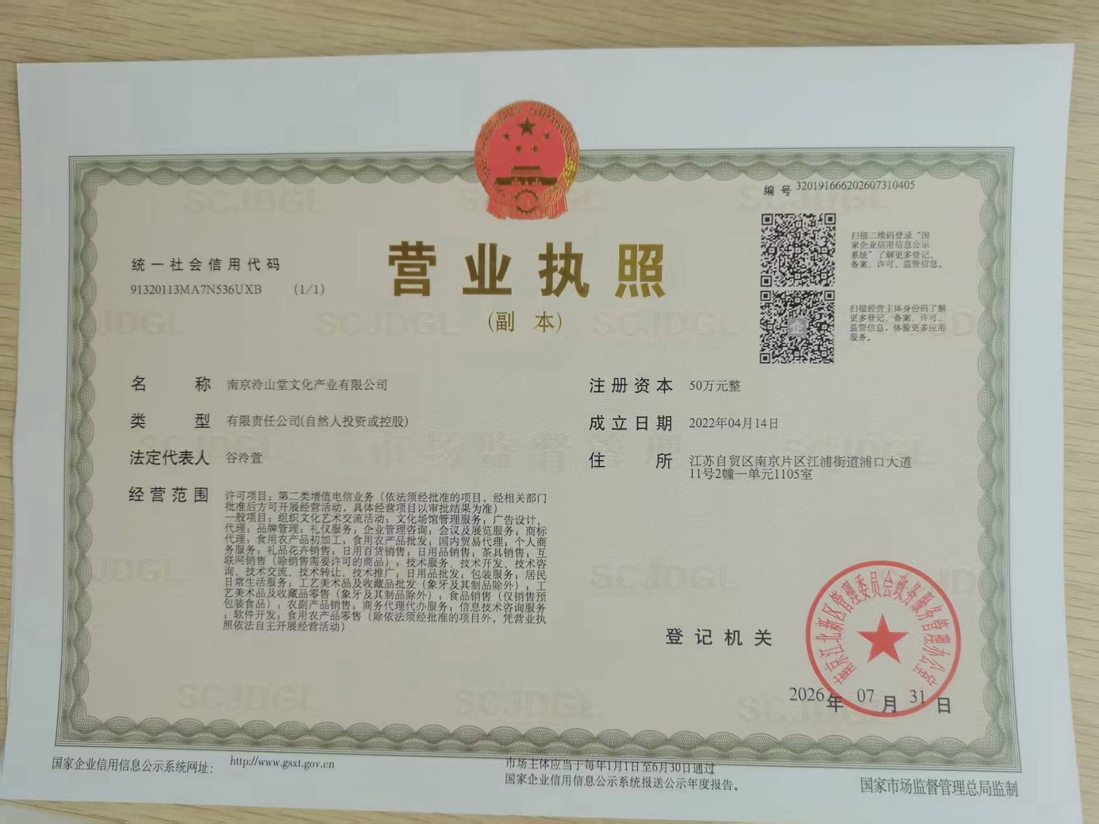

完成实缴


